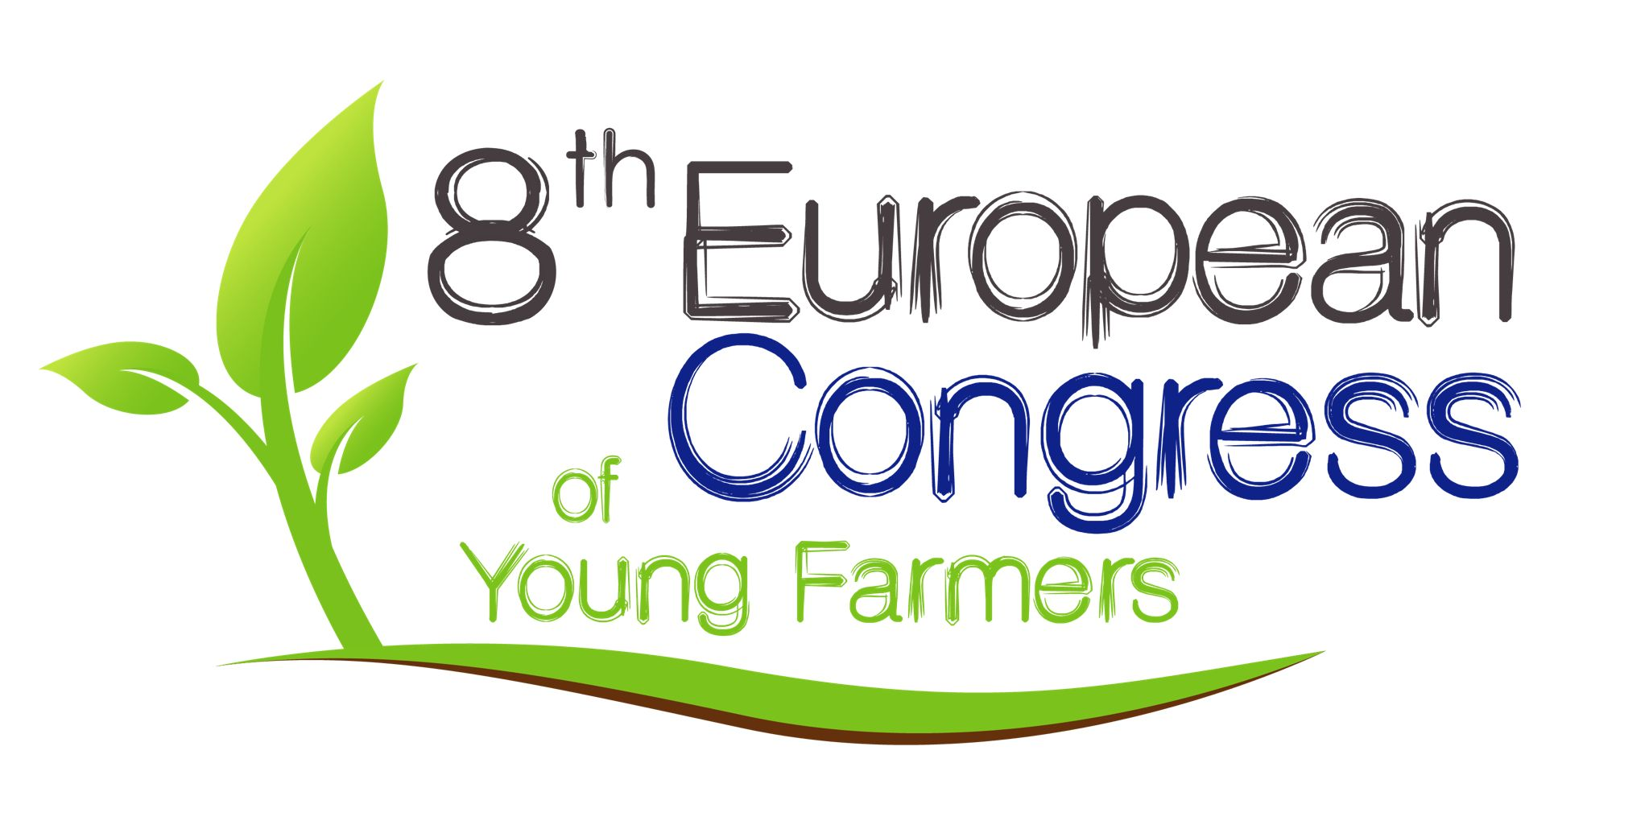
PRAVIDLA EVROPSKÉ SOUTĚŽE MLADÝCH FARMÁŘŮ 2022

O Evropském kongresu mladých farmářů
Evropský kongres mladých farmářů EPP je významnou událostí v Evropském parlamentu. Zdůrazňuje klíčovou úlohu mladých farmářů pro budoucnost evropského zemědělského odvětví. Kongres byl poprvé organizován v roce 2012 z iniciativy skupiny EPP a jejích členů Nuno Mela z Portugalska a bývalé europoslankyně Ester Herranze Garcíy ze Španělska.
8. ročník kongresu se bude konat v Bruselu 7. prosince 2022 a spolupořádají ho europoslanci Nuno Melo (Portugalsko), Simone Schmiedtbauer (Rakousko), Herbert Dorfmann (Itálie), Juan Ignacio Zoido Álvarez (Španělsko) a Michaela Šojdrová (Česká republika).
Více než 300 účastníků z celé Evropy, mezi nimiž jsou mladí farmáři, legislativní činitelé a zainteresované zemědělské organizace, se připojí ke Kongresu, aby se zapojili do otevřené diskuse o výzvách a příležitostech, kterým čelí mladí farmáři.
O ceně
Evropská cena mladých farmářů, dále jen „cena“, je nezbytnou součástí kongresu. Zviditelňuje a odměňuje mladé farmáře za udržitelné a inovativní nápady a postupy, které se zabývají výzvami, kterým čelí zemědělství. Jde zejména o témata jako: generační obnova, zmírňování změny klimatu, bezpečnost potravin a technologický pokrok. Cena byla představena v roce 2012, aby lépe ohodnotila ústřední roli, kterou hrají mladí farmáři ve venkovských oblastech, a ocenila inovativní přístupy, které používají ve své zemědělské činnosti.
Obnova generací a vstup mladých lidí do zemědělství je klíčovou prioritou nové Společné zemědělské politiky (SZP). Velká část evropských farmářů je ve věku 55+. Pouze 6 % farmářů je mladších 35 let, přičemž ženy představují pouze 4,9 % farmářů mladších 35 let. Počet mladých farmářů se výrazně snížil z 3,3 milionu v roce 2005 na současného 2,3 milionu. Odliv mladých lidí z venkovských oblastí a stárnoucí populace v zemědělství jsou vážnými výzvami pro rozvoj tohoto odvětví, spolu s přístupem k orné půdě a úvěrům, digitální propojitelností, využíváním nových technologií a poskytováním poradenských služeb.
Budoucnost potravin a zemědělství je v rukou mladých evropských farmářů, kteří hrají klíčovou roli při rozvoji plně udržitelného zemědělského odvětví - odvětví, které podporuje péči o životní prostředí, opatření v oblasti změny klimatu a inovativní řešení pro poskytování bezpečných a vysoce kvalitních potravin pro evropského spotřebitele. Strategie Z farmy na vidličku (Farm to Fork) v rámci nové evropské zelené dohody (Green deal) navrhuje cestu vpřed pro transformaci potravinového systému od výroby ke spotřebě. Vrozená schopnost mladých farmářů inovovat, je staví do popředí transformace potravinového systému.
Nevyprovokovaná invaze Ruska na Ukrajinu v únoru 2022 však destabilizovala zemědělství, které již bylo pod značným tlakem, zejména kvůli dopadu pandemie COVID-19. V důsledku těchto krizí se náklady na vstupy v zemědělství (zejména na energie, hnojiva a krmivo) dále zvyšují, což ovlivňuje cenu potravin a poukazuje na možnou zranitelnost evropského potravinového systému (např. z hlediska závislosti na dovozu) a vyvolává obavy, pokud jde o příjmy zemědělců.
S ohledem na výše uvedené trendy a výzvy, kterým čelí mladí zemědělci v celé Evropě, bude cena udělena nejlepším projektům v jedné nebo více z následujících kategorií: „Nejodolnější projekt“, „Nejlepší digitální projekt“ a „Nejlepší projekt pro rozvoj venkovských oblastí“.

PRAVIDLA ÚČASTI

Článek 1 - Obecné podmínky
Cílem ceny je propagovat pozitivní obraz mladých farmářů a identifikovat zemědělské činnosti, které se vyznačují inovacemi, udržitelností a tržní orientací.

Článek 2 - Cena
Ceny budou uděleny v následujících kategoriích:
- „Nejodolnější projekt“ - za schopnost odolat a zotavit se z šoků a zátěže vyplývajících z krizí jako je válka na Ukrajině pandemie COVID-19 a / nebo schopnost zmírnit/přizpůsobit se mnoha výzvám, které představuje klimatická změna;
- „Nejlepší digitální projekt“ - za zavedení a šíření nových technologií a/nebo zemědělských postupů;
- „Nejlepší projekt pro rozvoj venkovských oblastí“ - za přispění k ekonomickému, environmentálnímu a sociálnímu rozvoji venkovských oblastí;

Vítězové budou profitovat z komunikace a propagace a budou zviditelňovat příklady osvědčených postupů a „know-how“ v oblasti inovací mladých farmářů.

Článek 3 - Kritéria způsobilosti a hodnocení

3.1. Způsobilost uchazečů
Cena, kterou pořádá poslanecký klub EPP Evropského parlamentu, je otevřena všem mladým evropským farmářům a projektům souvisejícím se zemědělstvím, které vyvinuli lidé mladší 40 let.

3.2. Způsobilost projektů
Projekty budou hodnoceny na základě následujících hodnotících kritérií:

3.2.1. INOVACE
Žadatelské projekty by měly zahrnovat jedno, nebo více z následujících dílčích kritérií:
- využití know-how, nových metod nebo nových forem technologií v určitém odvětví nebo regionu;
- nová digitální nebo síťová řešení;
- využití biotechnologie, inteligentního zemědělství, strojního zařízení, jako řešení pro přizpůsobení se změně klimatu;
- nové formy výroby, zpracování, balení, označování, distribuce, spotřeby a / nebo likvidace potravin;
- začínající podniky a podnikání v potravinářském odvětví;- sociální podnikání;
- inovativní přístupy k zapojení různých subjektů v potravinovém systému - občané, spotřebitelé, nevládní organizace, farmáři, potravinářské společnosti, supermarkety, restaurace, veřejné instituce, výzkumná střediska, univerzity atd.;
- zlepšení metod průhlednosti a sledovatelnosti potravinářských výrobků;
- nové způsoby učení a sdílení znalostí a informací.
3.2.2. UDRŽITELNOST
Žadatelské projekty by měly zahrnovat jedno nebo více z následujících dílčích kritérií:
- příspěvek k budování živých venkovských oblastí a udržitelné zaměstnanosti na venkově (např. agroturistika, ekoturistika atd.);
- generační obnova na farmě;
- zapojení zranitelných a marginalizovaných skupin do místní komunity;
- budování partnerství prostřednictvím spolupráce za účelem zlepšení kapacit farmářů, včetně jejich technických, manažerských, organizačních a marketingových dovedností;
- agroenvironmentální postupy v zemědělství pro zachování ekosystému;
- odpovědné lesní hospodářství;
- zlepšené zdraví rostlin pomocí odpovědné ochrany před škůdci;
- zlepšení zdraví a dobrých životních podmínek zvířat, vč. odpovědné používání antibiotik ke snížení rizika AMR;
- řešení ztráty potravin a plýtvání potravinami prostřednictvím „oběhové ekonomiky“.

Článek 4 - Formulář žádosti

4.1. Způsobilost žádosti
Zvažují se pouze projekty, které používají platný formulář žádosti a dodržují postupy stanovené v tomto článku.
Všechny obdržené přihlášky, které nesplňují požadavky článku 3, budou považovány za neplatné, a nebudou proto pro tuto cenu způsobilé.

4.2. Struktura formuláře žádosti
Výherní projekt na národní úrovni (článek 5.1.) připraví vstupní formulář v angličtině, který bude zahrnovat následující informace:
- Jméno a kontaktní údaje o mladém farmáři, který předložil žádost;
- Název projektu;
- Jméno Ambasadora Evropského parlamentu podporujícího projekt;
- Stručný popis farmy a motivace k zemědělství;
- Prezentace projektu mladých farmářů podle různých aspektů uvedených ve formuláři žádosti; - Inovativní a udržitelné rysy, environmentální, ekonomické a sociální dopady atd.;
- Shrnutí projektu (2 strany);
Kandidátům se velmi doporučuje, aby poskytli další materiály na podporu svého projektu, jako jsou fotografie, brožury, články v novinách, webové stránky projektu, aplikace, včetně krátkého videa k představení svých projektů (2 minuty, s anglickými titulky).

4.3. Příjem žádostí
Každý výherní projekt na národní úrovni včetně všech podpůrných materiálů musí být zaslán na: contact@euyoungfarmers.eu a na emailovou adresu příslušného Ambasadora Evropského parlamentu.
Předmět emailu: Jméno kandidáta_Země_Název projektu
Konečný termín pro předložení: pátek 28. října 2022
Materiály zaslané po tomto termínu nebudou již přijaty

Článek 5 - Výběr projektu

5.1. Fáze 1 - Národní úroveň
Výběr projektů na vnitrostátní úrovni se provádí pouze za účelem výběru nejlepšího projektu mladého farmáře, který bude zastupovat členský stát na Kongresu a bude soutěžit o cenu v jedné z kategorií definovaných v čl. 2.
Ambasadoři odpovídají za celkovou koordinaci národního výběrového řízení projektů mladých farmářů. Vnitrostátní řízení by mohlo mít podobu soutěže mladých farmářů nebo jiného druhu výběru, pokud poskytuje vysokou úroveň tvrzení, že řízení je otevřené, transparentní a nezaujaté.
Pro hladké provádění národního výběrového řízení je možné, aby si ambasadoři vybrali partnerskou organizaci, která se dále nazývá „partner“. Může to být národní sdružení zemědělců nebo národní organizace mladých farmářů.
Partner bude vyhodnocovat přijaté žádosti v souladu s kritérii způsobilosti a hodnocení, jak je stanoveno v čl. 3 pravidel účasti.
Ambasador a partner jsou zodpovědní za výběr nejlepšího mladého zemědělského projektu, který bude soutěžit na evropské úrovni.
5.2. Fáze 2 - úroveň EU
5.2.1. Externí konzultant
Organizátoři Kongresu Evropského parlamentu určí externího poradce, který provede předběžné posouzení všech přijatých projektových žádostí a vytvoří seznam všech způsobilých příspěvků na základě kritérií způsobilosti definovaných v čl. 3 a čl. 4.
Externí konzultant má následující povinnosti:
- Zaručit, že všechny dokumenty předané porotě budou plně v souladu s kritérii způsobilosti;
- Vytvořit užší seznam vybraných projektů, které budou předloženy porotě;
- Pomáhat porotě při jejích jednáních během výběrového řízení.
Externí konzultant si vyhrazuje právo ověřit uvedené kandidáty a v případě potřeby požádat o další informace.
5.2.2. Porota
5.2.2.1. Role poroty
Porota je pověřena rozhodovat o přidělení cen, jak je uvedeno v čl. 2. V Bruselu se schází v souladu se stanoveným kalendářem, aby vybrala výherce z užšího výběru připraveného externím konzultantem.
5.2.2.2. Složení poroty
Předseda:
Norbert LINS, předseda Výboru pro zemědělství a rozvoj venkova (AGRI) v Evropském parlamentu
Členové:
- jeden zástupce z GŘ AGRI, Evropská komise
- jeden zástupce EHSV - Evropský hospodářský a sociální výbor
- jeden zástupce z CEJA - Evropské rady mladých zemědělců
- jeden zástupce společnosti COPA-COGECA
- jeden zástupce z ELO - Evropské organizace vlastníků půdy
5.2.2.3. Porady poroty a určení vítězů
Na základě předběžného přezkoumání a výběru provedeného externím konzultantem porota provede analýzu vybraných uchazečů a rozhodne o vítězích v jedné nebo více kategoriích.
Proti rozhodnutím poroty není možné se odvolat. Rozhodnutí je přijato na základě prosté většiny hlasů. V případě remízy, bude předseda poroty hlasovat kvalifikovanou většinou.
Porotě bude při jejích jednáních nápomocen externí konzultant, který bude působit jako pozorovatel bez hlasovacích práv.
Při přípravě na slavnostní předání cen má předseda poroty následující role:
- předat informace o výhercích externímu konzultantovi a
- informovat výherce cen.
Očekává se, že se výherci před oficiálním ceremoniálem zdrží veřejného vyhlášení ohledně ceny.

Článek 6 - Slavnostní předání cen
Slavnostní předání cen se uskuteční v Evropském parlamentu v Bruselu dne 7. prosince 2022.

Článek 7 - Komunikace a mediální pokrytí výherců
Na úrovní EU, bude Ambasador a partnerská organizace sdělovat informace prostřednictvím Evropského parlamentu a na úrovni členských států, s využitím všech dostupných médií a kanálů pro styk s veřejností.

Článek 8 - Závěrečné poznámky
Účast na ceně znamená, že se kandidáti zavazují dodržet platné pravidla pro účast v různých fázích soutěže a během oficiálního slavnostního předávání cen.

